Nauka i zabawa gr. I „Żabki” cz.7

Kochane ,,Żabki”!
Czy tęsknicie za przedszkolem, za zabawą w naszej sali, za kolegami
i koleżankami?
Myślę, że troszkę Wam tego brakuje ? Ale niestety, nadal jest to niemożliwe…
Przygotowałyśmy dla Was kolejne zadania do wykonania.

Oczywiście, prosimy Was Drodzy Rodzice, abyście skorzystali z naszych propozycji
i popracowali ze swoimi dziećmi.

Temat kompleksowy: „Polska, to mój kraj”

Poniedziałek 04.05.2020r.

1.,,Dom”- słuchanie wiersza A. Bernat
- zapoznanie dzieci ze znaczeniem słowa ,,dom”
- rozwijanie poczucia przynależności do rodziny
- rozwijanie umiejętności wypowiadania się na określony temat

Dom- A. Bernat

Zwierzęta kochają i łąkę i las,
a ryby swą rzekę jak nikt.
Ptaki tu drzewa mają,
by wracać do gniazd,
a kwiaty w ogrodzie swój świat…
Na ziemi jest wiele i wiosek, i miast.
Jak wiele, któż zliczy je, kto?
Jedno miejsce jest nasze, by przeżyć swój czas,
o miejscu tym mówi się DOM.
Na ziemi, to każdy z nas wie,
jest miejsce, gdzie dobrze mu jest!

Przeczytajcie Państwo dzieciom wiersz i porozmawiajcie na temat znaczenia słowa ,,dom”, ze wskazaniem na dom, jako miejsce dla rodziny. Pozwólcie opowiedzieć dzieciom, jak wyglądają ich domy, co chciałyby zmienić, co im się podoba.

2. ,,Domy z klocków” – konstruowanie budowli z dostępnych klocków
- rozwijanie pomysłowości i twórczej inicjatywy
- rozwijanie koordynacji wzrokowo- ruchowej

Zadaniem dziecka jest skonstruowanie budowli z dostępnych w domu klocków.

3.,,Dom”- karta pracy (załącznik 1)
- rozwijanie sprawności grafomotorycznej
- utrwalenie podstawowych kolorów

Proszę dokończyć rysunek – kreślenie po wykropkowanym śladzie. Można pokolorować rysunek i uzupełnić według własnego pomysłu ( np. dorysowując drzewko, kwiatki, płotek)

Wtorek 05.05.2020

1.,,Moje miasto”- układanie kompozycji z figur geometrycznych
- utrwalanie podstawowych figur geometrycznych
- rozwijanie pomysłowości
- zachęcanie dzieci do wypowiadania się na temat swoich prac.

Proszę, abyście Państwo wycieli dzieciom z papieru kolorowego podstawowe figury geometryczne o różnej wielkości (ewentualnie z kolorowych gazet, z papieru pakowego). Dzieci układają i naklejają na kartkę projekt miasta).

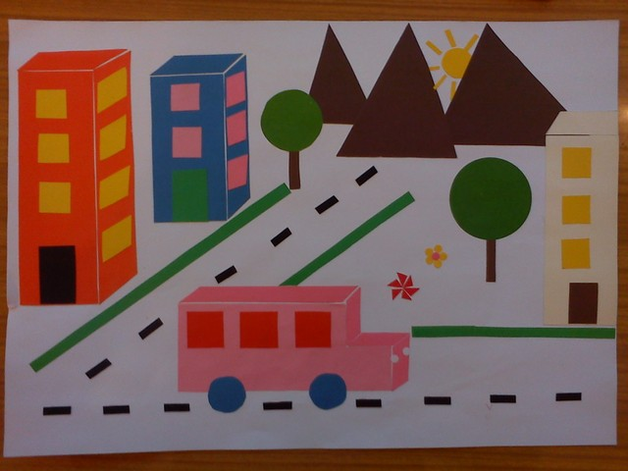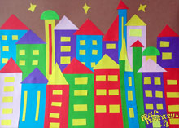

2. ,,Droga do domu”- zabawa ruchowa z elementem równowagi
- rozwijanie motoryki dużej
- ćwiczenie równowagi

Przygotujcie Państwo dzieciom drogę ( może być rozciągnięty sznurek, ułożone patyczki, kamyczki itp.). Dziecko ma za zadanie przejść po wyznaczonej drodze, zachowując równowagę.

3. ,,Jedzie pociąg z daleka”- nauka piosenki
https://www.youtube.com/watch?v=PjUopo-DJio
- osłuchanie dzieci z melodią i słowami piosenki
- rozwijanie poczucia rytmu i słuchu muzycznego, w trakcie zabaw przy piosence

Posłuchajcie Państwo z dziećmi tej piosenki, pobawcie się z nimi w pociąg, przypominając, że stolicą Polski jest Warszawa. W dowolnym czasie powtarzajcie piosenkę, aby dzieci nauczyły się śpiewać.

Środa 06.05.2020

1. Wiersz pt. ,,Co to jest Polska?” Cz. Janczarski
- kształtowanie tożsamości narodowej: mówimy po polsku, jesteśmy Polakami, nasz kraj to Polska
- budzenie przywiązania do swojego kraju

Wiersz ,,Co to jest Polska?''
- Co to jest Polska?-
Spytał Jaś w przedszkolu.
Polska- to wieś
i las,
i zboże w polu,
i szosa, którą pędzi
do miasta autobus,
i samolot, co leci
wysoko, na tobą.
Polska- to miasto,
strumień i rzeka,
i komin fabryczny,
co dymi z daleka,
a nawet obłoki,
gdy nad nami mkną.
Polska to jest także twój rodzinny dom.
A przedszkole?
Tak- i przedszkole,
i róża w ogrodzie
i książka na stole.

Przeczytajcie Państwo dzieciom wiersz i porozmawiajcie na temat jego treści (kraj, w którym żyjemy to Polska, jesteśmy Polakami, mówimy po polsku).
Pokażcie dzieciom mapę konturową Polski i poproście żeby dziecko wodziło palcem po konturach (załącznik 2).
2.,,Mapa Polski”- puzzle (załącznik 3)
- ćwiczenia analizy i syntezy wzrokowej
- zapoznanie z określeniem- mapa
- wdrażanie do estetycznego wykonania pracy

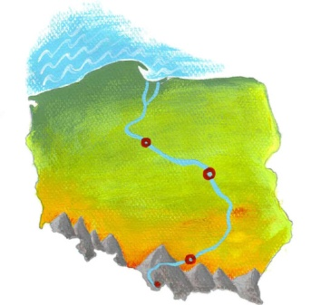

Przetnijcie Państwo na cztery części mapę Polski i poproście, aby dzieci złożyły obrazek i nakleiły na kartkę. Mapa Polski do wydrukowania w załączniku.

3.,,Wędrówka po górach”- zabawa ruchowo- naśladowcza
- rozwijanie motoryki dużej
- prawidłowa reakcja na sygnał

Dzieci wyruszają w góry na wycieczkę. Najpierw maszerują dość szybko, unosząc wysoko kolana. Na sygnał, idą coraz wolniej, ponieważ wchodzą na górę. Na hasło ,,schodzimy z góry”- dzieci naśladują szybki chód.

Czwartek 07.05.2020
1.,,Wars i Sawa”- wysłuchanie legendy ilustrowanej obrazkami
https://www.youtube.com/watch?v=YYmds4Ga83o
- zapoznanie dzieci z baśniowym wątkiem powstania miasta- Warszawy
- rozwijanie zainteresowań pięknem naszego kraju
- rozwijanie umiejętności skupiania uwagi.
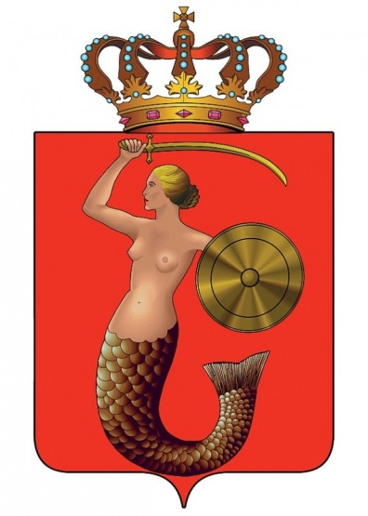
Obejrzyjcie Państwo z dziećmi legendę ,,Wars i Sawa”, czytając tekst. Następnie porozmawiajcie na temat treści, zachęcając dzieci do dłuższych wypowiedzi. Zaprezentujcie herb Warszawy zwracając uwagę na poszczególne jego elementy (załącznik 4).

2. „Flaga Polski” – praca plastyczna
- doskonalenie sprawności manualnej
- rozpoznawanie flagi Polski
- utrwalanie nazyw ojczystego kraju

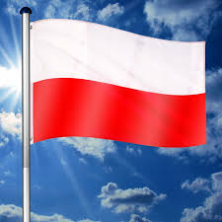

Przygotujcie Państwo biały i czerwony papier. Potnijcie go na małe kwadraciki. Zadaniem dzieci jest wyklejenie flagi kwadracikami o odpowiednych kolorach, zapełniając kolorem całą powierzchnię. Kolorowy papier można zastąpić kredkami, farbami, plasteliną – w zależności od upodobań dzieci (załącznik 5).

3. „Znajdź intruza” – ćwiczenie spostrzegawczości
- rozwijanie percepcji wzrokowej
- kształtowanie umiejętności wykluczania elementu ze zbioru

Zadaniem dziecka jest wskazanie, a następnie pokolorowanie jednego obrazka w każdym rzędzie, który nie pasuje do pozostałych (załącznik 6).

Piątek 08.05.2020
- „Znak” – wiersz M. Łaszczuk z nauką na pamięć
- zapoznanie dzieci z godłem Polski
- budzenie przywiązania do swojego kraju

Wiersz „ Znak”
Czy ty wiesz, jaki to znak,
w czerwonym polu biały ptak?
- Wiem -odpowiedział Jędrek mały,
to jest znak Polski: Orzeł Biały.
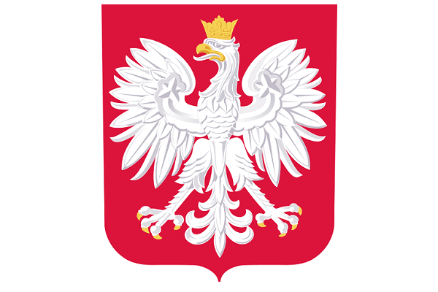
Przeczytajcie Państwo dzieciom wiersz, porozmawiajcie na temat jego treści. Zaprezentujcie ilustrację z godłem Polski (załącznik 7).

- „Polskie Symbole Narodowe – Polak Mały” – film podsumowujący
https://www.youtube.com/watch?v=xQk8p7XY23A
- utrwalenie wiadomości o symbolach narodowych
- słuchanie hymnu narodowego, zwrócenie uwagi na postawę oraz zachowanie powagi i spokoju

Proszę o obejrzenie filmu i utrwalenie zdobytych wiadomości z wcześniejszych zajęć.

- Zabawa słowna – prawda, fałsz
- kształtowanie umiejętności logicznego myślenia
- rozwijanie pamięci słuchowej
- utrwalenie wiadomości o Polsce

Rodzic mówi zdania, a zadaniem dziecka jest określenie czy mówi prawdę, czy jest to fałsz. Przykładowe zdania:
- Mieszkamy w Polsce
- Stolicą Polski jest Modlin
- Flaga Polski ma kolor biało-niebieski
- Na godle Polski widnieje czarny orzeł
- Podczas słuchania hymnu stoimy na baczność

Dla chętnych:
- Dodatkowe symbole Polski do omówienia wraz z dziećmi – załącznik 8
- Domino z symbolami Polski – załącznik 9
- Kolorowanka z godłem Polski – załącznik 10
- Puzzle paskowe – załącznik 11
Miłej nauki!
Pani Marysia i Pani Asia

